07/09/2017
DAX30 Mini
TP : +2
SL : -5 max manuel

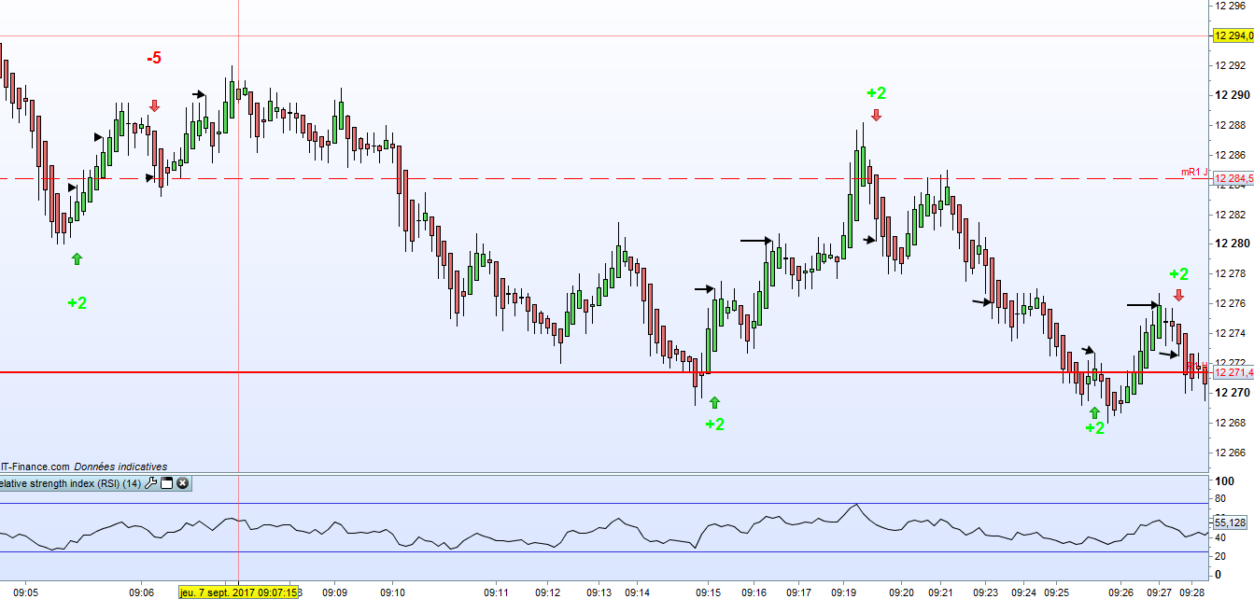
6 trades
+2 -5 +2 +2 +2 +2 = +5

Remarques :
Trades de 9h15 et 9h26 sont très limites du SL : ça peut faire +0 après petite frayeur

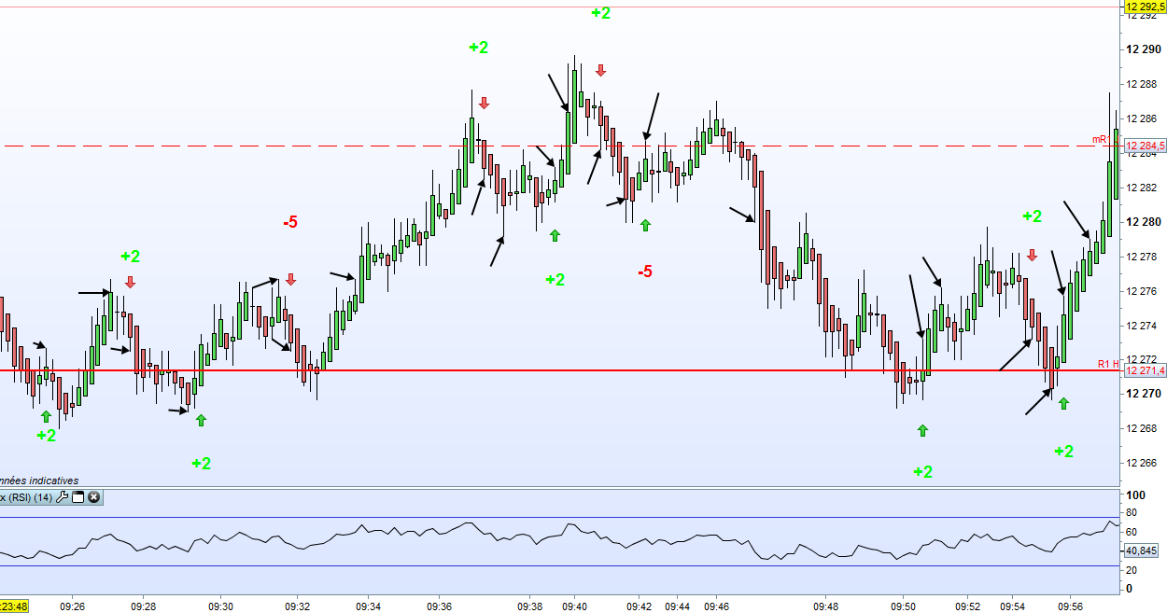

10 trades
+2 +2 -5 +2 +2 +2 -5 +2 +2 +2 = +6

Remarque :
Trade de 9h29 : la fleche d’entrée est mal placée, elle doit être en haut de la bougie verte n°2

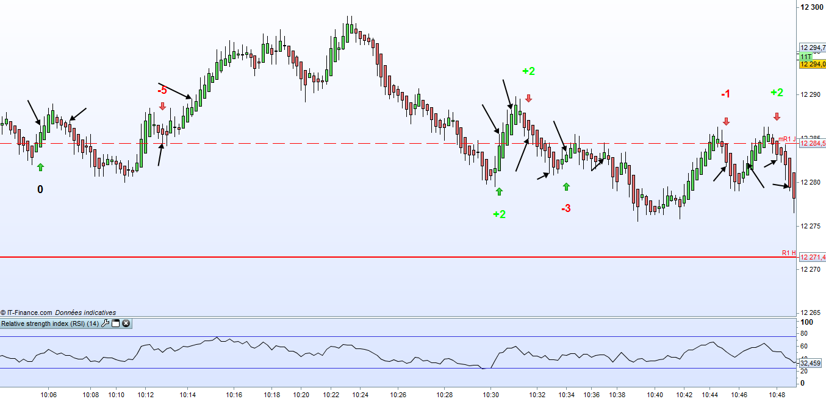

7 trades
+0 -5 +2 +2 -3 -1 +2 = -3

Remarque
Trade de 10h06, 10h34 et 10h44 : TP non touchée, positions coupées par sécurité

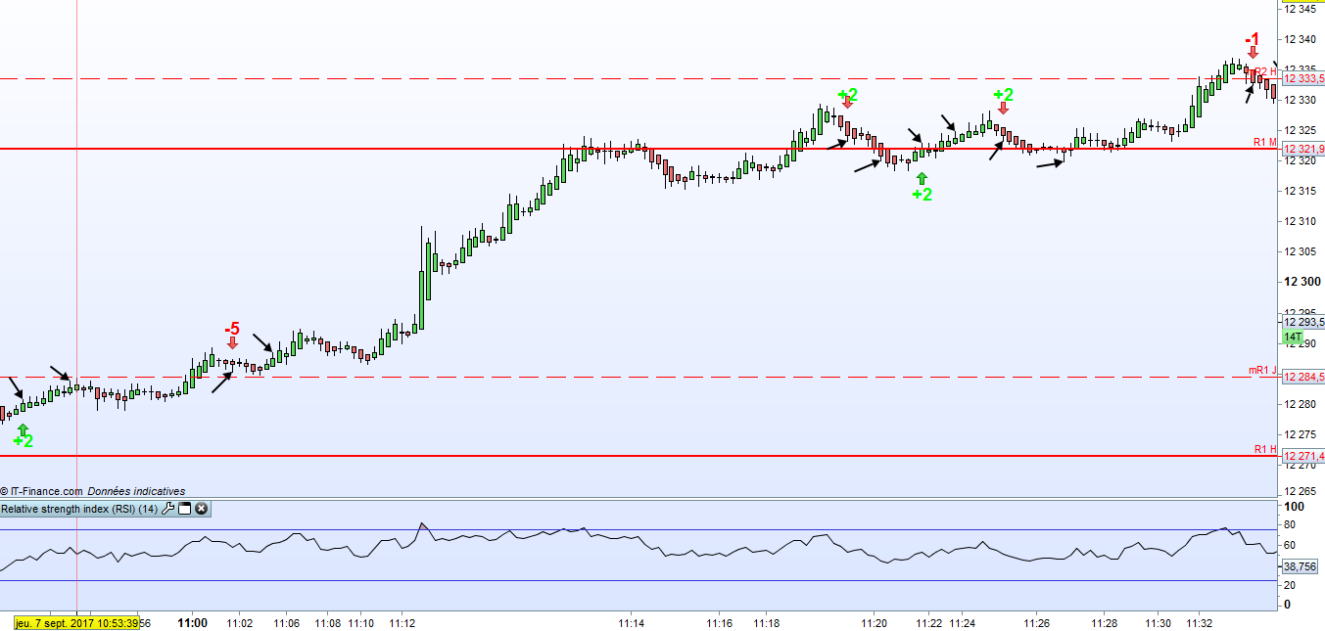
6 trades
+2 -5 +2 +2 +2 -1 = +2

Remarque
Trade de 10h25 : très limite, TP sur le bout du bout de la bougie

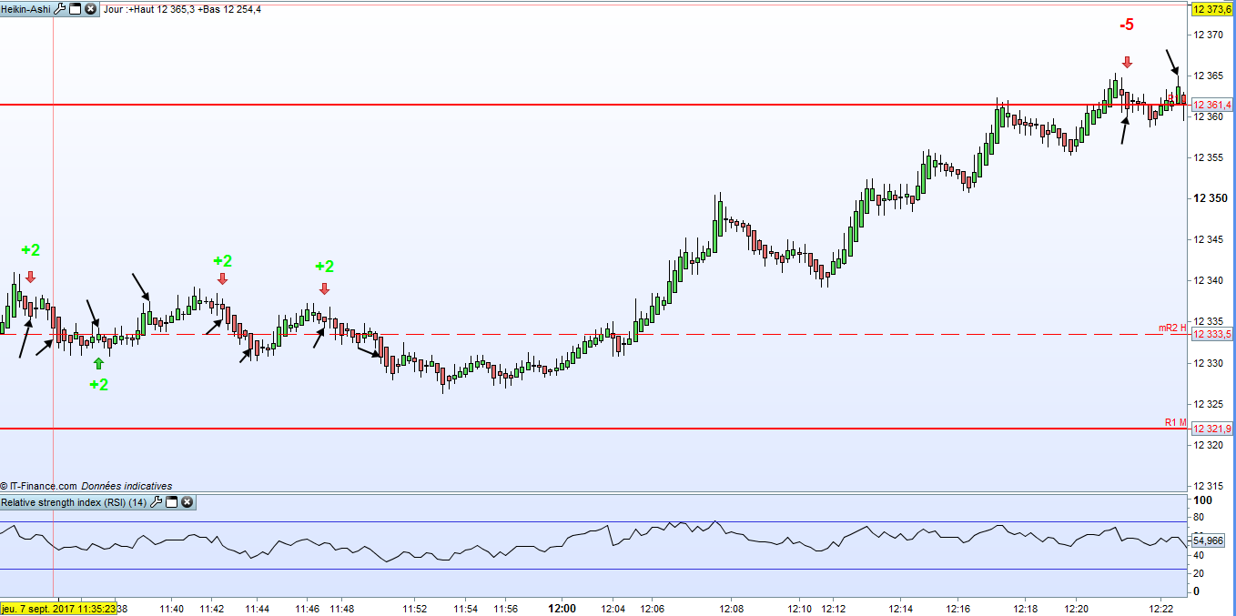
5 trades
+2 +2 +2 +2 -5 = +3
Trade de 12h22 : TP non touchée, position coupée avant le SL à -5

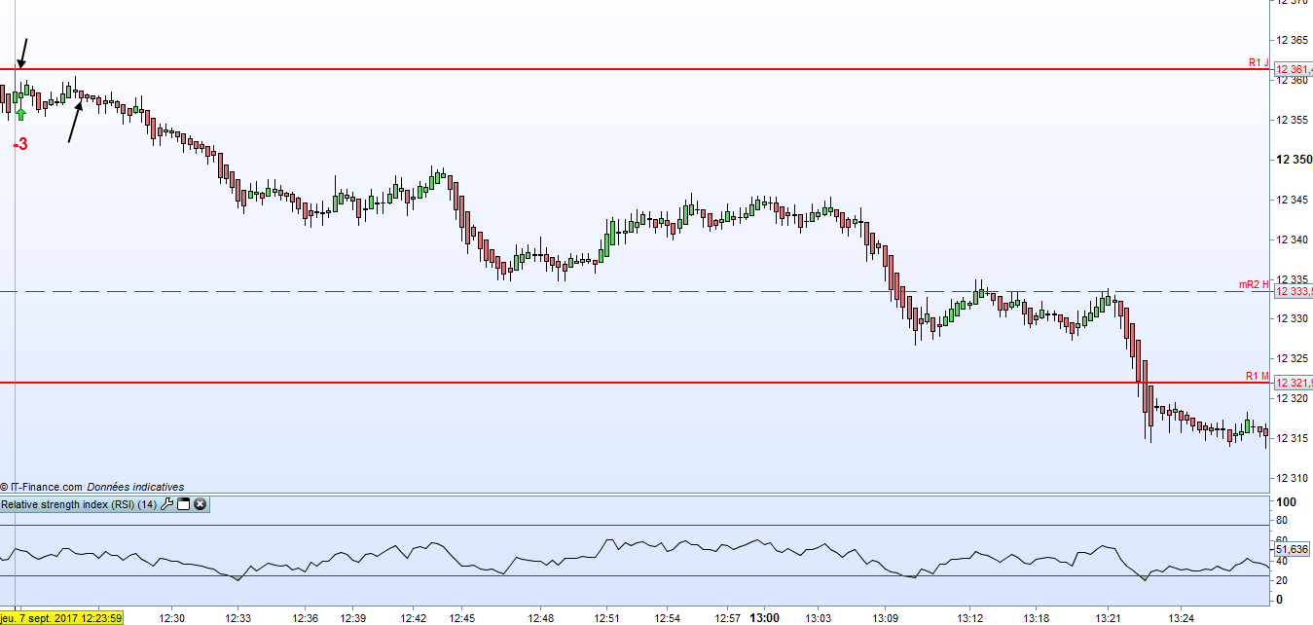
1 trade
-3 = -3

Trade de 12h29 : TP non touchée, position coupée avant le SL à -5

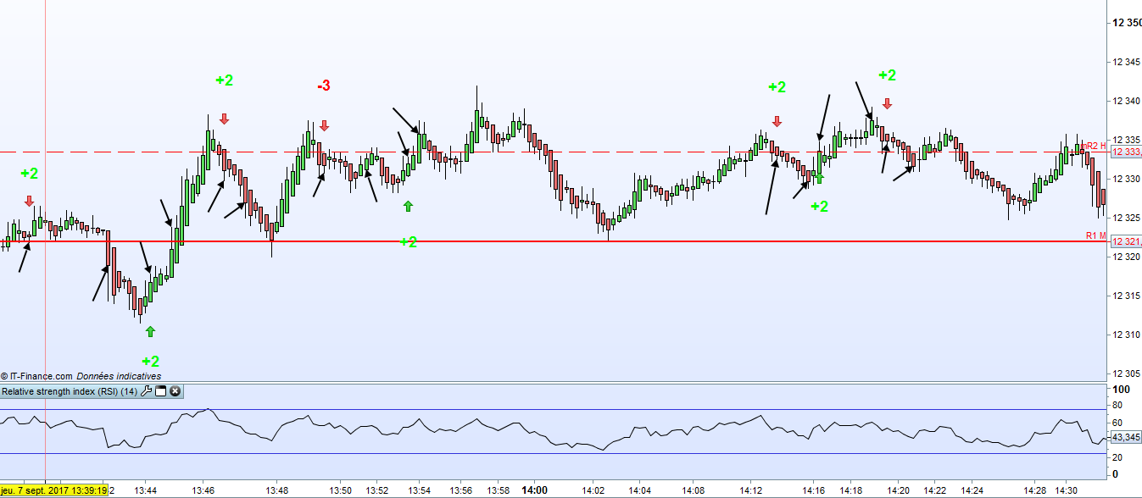
8 trades
+2 +2 +2 -3 +2 +2 +2 +2 = +11

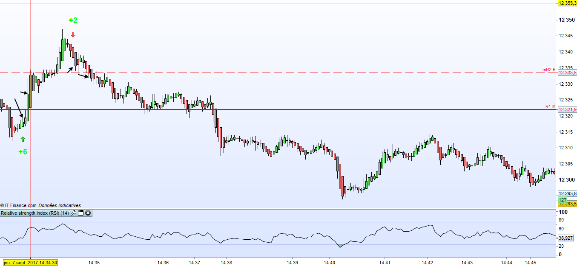
2 trades
+6 +2 = +8

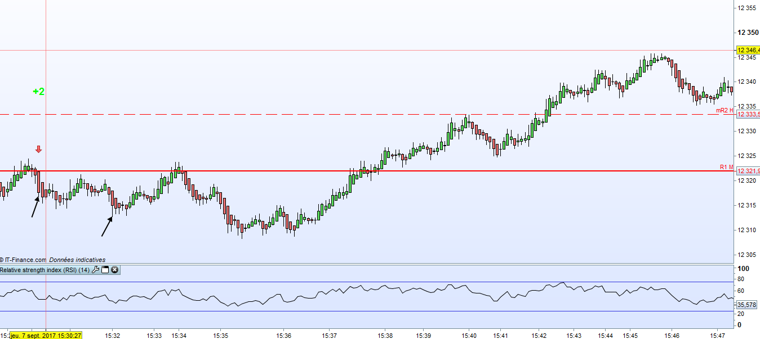
1 trade
+2 = +2

Trade qui traine en longueur : possible que je coupe avant avec un +0 ou une petite perte

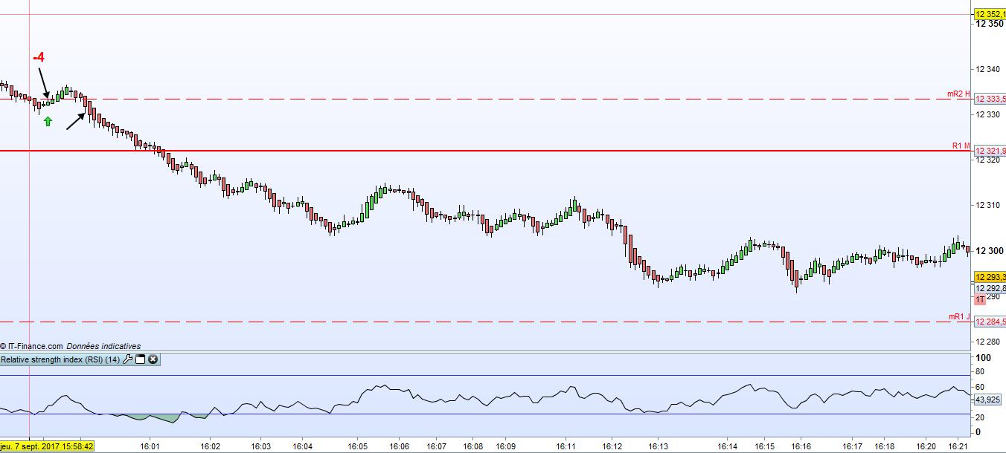
1 trade

-4 = -4

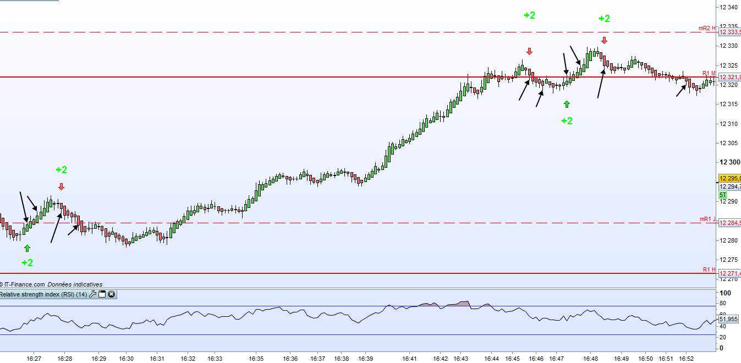
5 trades
+2 +2 +2 +2 +2 = +10

Bilan
52 trades
40 / 0 / 12
Résultat : +37 points

